Fase 2 - Início da IA avançada: Automação Robótica, Sinapses Artificiais e Computação Quântica
Cap 1 - Desafio Integrador: IA entre Robôs, Sinapses e Medicina
Atividade em grupo
Cap 1 - Desafio Integrador: IA entre Robôs, Sinapses e Medicina
de 03/09/2026 a 07/10/2026
Avaliado
Sua Nota
9
Total: 9.00
feedback do professor
O grupo apresentou uma entrega de excelente qualidade, demonstrando domínio dos conceitos de processamento de linguagem natural, extração de sintomas e classificação de risco utilizando Inteligência Artificial. O projeto se destaca pela organização dos arquivos, pela preocupação com a reprodutibilidade dos experimentos, pela análise crítica dos resultados e pelo desenvolvimento das duas atividades complementares do Ir Além.
Pontos positivos:
- Elaboração de 10 relatos clínicos completos e contextualizados, contemplando sintomas, períodos de manifestação e impactos na rotina dos pacientes.
- Construção de um mapa de conhecimento com 25 associações entre sintomas e possíveis diagnósticos, incluindo informações sobre níveis de prioridade.
- Implementação de um mecanismo de extração automatizada de sintomas utilizando Python, com normalização textual, remoção de acentos, tratamento de pontuação e identificação de múltiplas expressões clínicas.
- Desenvolvimento de um sistema de sugestão de diagnósticos baseado nas associações identificadas, incluindo tratamento de situações sem correspondência.
- Criação de um dataset equilibrado com 120 frases, distribuídas igualmente entre alto e baixo risco.
- Aplicação correta da técnica TF-IDF, considerando unigramas e bigramas, integrada ao modelo de Regressão Logística.
- Implementação de separação dos dados por cenários, reduzindo o risco de vazamento de informações entre relatos equivalentes utilizados no treinamento e no teste.
- Obtenção de acurácia de 100% no conjunto de teste com 24 frases, acompanhada de avaliação por precisão, recall, F1-score, ROC AUC e matriz de confusão.
- Reconhecimento das limitações da acurácia elevada, considerando a natureza sintética e controlada dos exemplos utilizados.
- Realização de análises contrafactuais para investigar possíveis diferenças nas previsões relacionadas ao gênero dos pacientes.
- Organização dos notebooks, códigos Python, datasets e resultados, acompanhados de instruções de instalação e execução.
- Implementação de testes automatizados e procedimentos de auditoria para verificar diferentes funcionalidades e a consistência dos dados.
- Documentação abrangente, com explicações técnicas, resultados, discussão sobre governança de dados, links para os repositórios e vídeo demonstrativo.
- Desenvolvimento adicional de uma aplicação em Streamlit, integrando a extração de sintomas, a classificação textual e a visualização de resultados.
- Implementação do Ir Além 1 por meio de um portal em React e Vite, com autenticação simulada, proteção de rotas, listagem de pacientes, dashboard e agendamento de consultas.
- Utilização de Context API, useState, useEffect, useContext, useReducer e CSS Modules, demonstrando boa organização dos componentes e do gerenciamento de estado.
- Desenvolvimento complementar de uma rede neural MLP utilizando Keras para classificação de imagens de ECG.
- Utilização de 491 imagens únicas, com pré-processamento, conversão para escala de cinza, normalização e separação entre treinamento, validação e teste.
- Apresentação de acurácia de 69,7% na avaliação ampliada da rede neural, acompanhada de precisão, recall, F1-score e ROC AUC.
- Implementação de mecanismos para identificar e remover imagens duplicadas, contribuindo para a qualidade metodológica do experimento.
- Discussão relevante sobre limitações dos dados, possíveis vieses, falsos negativos, privacidade e necessidade de validação clínica.
Pontos a melhorar:
- Ampliar a diversidade dos relatos clínicos utilizados no treinamento, incorporando diferentes padrões linguísticos e manifestações clínicas atípicas.
- Aprimorar o tratamento contextual de negações e expressões contraditórias, evitando associações incorretas entre sintomas e possíveis diagnósticos.
- Expandir o mapa de conhecimento com novas condições clínicas, sinônimos e diferentes formas de descrição dos sintomas.
- Investigar a capacidade de generalização do classificador textual, considerando que a acurácia de 100% foi obtida com dados sintéticos e um conjunto de teste relativamente pequeno.
- Realizar avaliações adicionais com conjuntos independentes de dados, permitindo verificar o comportamento do modelo diante de relatos que utilizem vocabulário diferente.
- Aprofundar a análise dos possíveis vieses, considerando que testes contrafactuais de gênero não são suficientes para comprovar equidade entre diferentes grupos populacionais.
- Aprimorar o desempenho da rede neural de ECG, que apresentou acurácia de 69,7% e recall de 62,9% para a classe anormal.
- Investigar os falsos negativos identificados na classificação de ECG, priorizando a melhoria da sensibilidade para alterações potencialmente relevantes.
- Expandir a validação da rede neural com separação por pacientes, quando houver identificadores disponíveis, evitando possíveis interferências entre treinamento e teste.
- Ampliar a diversidade das imagens utilizadas no treinamento, considerando diferentes condições cardíacas e fontes de dados.
- Aprimorar a interpretação das probabilidades e níveis de prioridade apresentados pela solução, esclarecendo suas limitações em relação à avaliação clínica real.
Considerações finais:
O grupo demonstrou excelente domínio dos conteúdos trabalhados, apresentando uma solução completa, organizada e tecnicamente consistente. Destacam-se a implementação das duas etapas obrigatórias, a utilização adequada de técnicas de Machine Learning, a preocupação com a separação correta dos dados e a análise crítica das limitações dos modelos. O desenvolvimento das duas atividades complementares, contemplando um portal em React e uma rede neural para classificação de ECG, demonstra iniciativa e capacidade de integrar diferentes tecnologias em uma solução abrangente. A documentação detalhada, os testes automatizados e a preocupação com governança de dados contribuem significativamente para a qualidade geral do projeto. Embora existam oportunidades de melhoria relacionadas à generalização dos classificadores e ao desempenho da rede neural visual, a entrega atende plenamente aos objetivos obrigatórios da Fase 2.
Fez o ir alem9
Quinta-feira, 15 de Outubro de 2026, às 19h34
Atividades entregues até 3 dias após o prazo receberão até 70% da nota.
O cálculo é feito automaticamente pelo sistema, o professor não tem controle sobre o percentual da nota atribuída.
Introdução
ATIVIDADE – FASE 2: Diagnóstico Automatizado – IA no Estetoscópio Digital
Atenção Atividade Avaliativa:
- Verifique se o arquivo do upload está correto, não é possível enviar um outro arquivo após fechamento da entrega na plataforma ou correção do professor.
- Não deixe para realizar a entrega da atividade nos últimos minutos do prazo, você pode ter algum problema e perder a entrega. As entregas são realizadas apenas pela plataforma.
- Não disponibilize a resposta da sua atividade em grupos de WhatsApp, Discord, Microsoft Teams, pois pode gerar plágio e zerar a atividade para todos.
- Você tem um período máximo de 15 dias após a publicação da nota para solicitar a revisão da correção.
Enunciado de atividade:
Nesta fase, o projeto CardioIA irá desafiá-lo um pouco mais: você deverá simular a automatização do diagnóstico com IA — prática amplamente utilizada em centros de diagnóstico modernos, onde algoritmos se tornam os estetoscópios digitais do século XXI.
Como equipe, seu objetivo será desenvolver um módulo inteligente capaz de analisar dados clínicos e relatórios médicos, reconhecer sintomas e propor diagnósticos assistidos por IA. Você vai trabalhar com NLP, classificação de texto e análise de vieses a partir do dataset (visto na Fase 1), enfrentando os dilemas reais da Inteligência Artificial aplicada à saúde.
No mapa mental a seguir, você poderá ver em que ponto da sua jornada no PBL (Problem Project Learning) sua equipe se encontra. Observe o que está escrito na Fase 2, mas procure também compreender o contexto geral, preparando-se para as próximas fases.
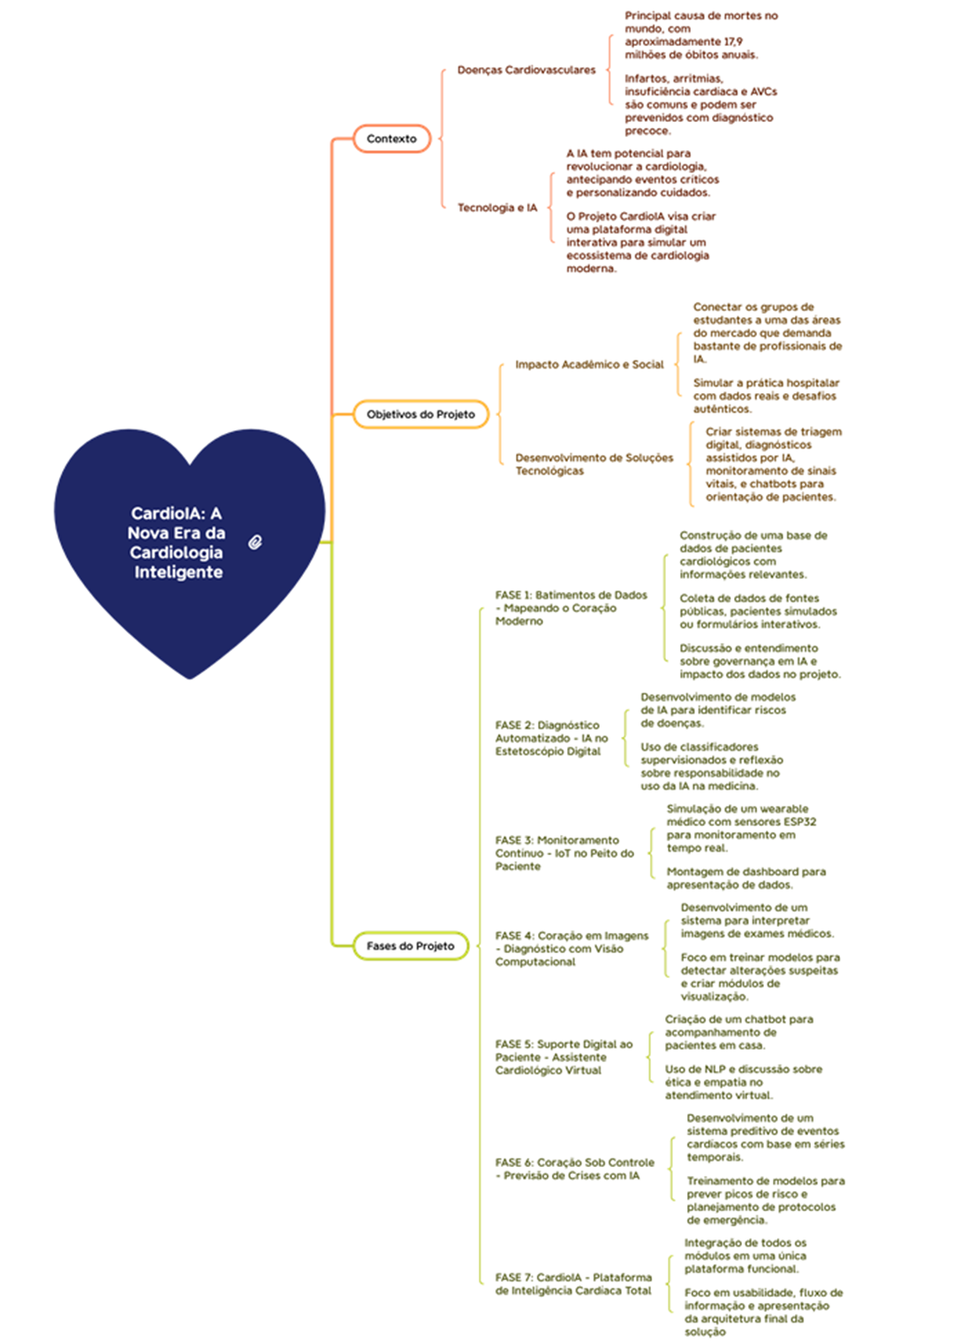
Para visualizar o mapa mental completo, acesso o link: mapaMental - CardioIA_ A Nova Era da Cardiologia Inteligente.svg
Objetivo geral dessa atividade:
Você irá aplicar os conteúdos de algumas disciplinas desta fase para desenvolver soluções práticas de diagnóstico automatizado. A ideia aqui é mostrar como um código “simples” aliado com dados bem-organizados, pode gerar soluções básicas que se aproximam do funcionamento de sistemas reais utilizados em hospitais e centros de tratamentos.
Isso inclui interpretar pequenos textos médicos, identificar sintomas e relacioná-los a doenças, utilizando estruturas simples. Também faz parte da tarefa, o treinamento de um modelo de IA capaz de prever o risco de um paciente com base em frases curtas. E o melhor: todo processo será feito por você e seu grupo, utilizando sua capacidade intelectual e criatividade.
Ao final dessa fase, você poderá ter construído algo que muitos profissionais que atuam hoje no mercado da área de saúde adorariam ter em mãos. Durante esse processo, você também será estimulado a refletir sobre a qualidade e a justiça dos dados, dando seus primeiros passos como um desenvolvedor de IA responsável, isto é, se preocupando com o tema “governança em dados”.
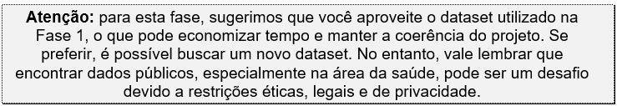
Atividade detalhada:
Parte 1 – Frases de sintomas + extração de informações:
- Criar um arquivo .txt com 10 frases completas que simulem pequenas descrições de sintomas relatados por pacientes. As frases devem conter informações como o que o paciente sente, quando começou e como os sintomas afetam sua rotina (por exemplo: “Há dois dias estou com uma dor no peito que piora quando faço esforço físico”, “Sinto cansaço constante há uma semana, mesmo depois de descansar”).
- Criar uma estrutura simples de associação entre sintomas e doenças usando uma planilha ou um arquivo *.csv. A ideia é montar um mapa de conhecimento que relacione palavras ou expressões comuns (sintomas relatados pelos pacientes) com possíveis diagnósticos. Por exemplo:
  - "dor no peito", "aperto no tórax" → Infarto.
  - "cansaço constante", "fadiga" → Insuficiência Cardíaca.
  - "falta de ar", "dificuldade para respirar" → Angina.
  - Use uma estrutura de colunas como:
Sintoma 1 | Sintoma 2 | Doença Associada.
  - Essa atividade pode ajudar a entender como sistemas inteligentes estruturam informações para auxiliar em diagnósticos médicos.
  - Quanto mais linhas o seu arquivo .csv tiver, melhor será o seu processo de decisão e classificação de doenças.
- Utilize um código Python para ler as frases do arquivo .txt, identificar os sintomas com base nessas expressões e sugerir um possível diagnóstico com base no mapa de conhecimento. As 10 frases representam uma estrutura inicial e funcional para 10 diagnósticos simples de pacientes diversos, desde que as frases sejam exemplos variados e bem elaborados. Essa quantidade de frases é suficiente para testar a extração de sintomas com base no mapa de conhecimento e para simular o funcionamento de um sistema básico de apoio ao diagnóstico. Lembre-se de que quanto mais claras e diversificadas forem as frases, melhor será o desempenho da lógica de identificação e sugestão de diagnóstico.

Entregáveis:
- Arquivo .txt com 10 frases completas simulando descrições de sintomas relatados por pacientes.
- Planilha ou arquivo .csv com o mapa de conhecimento (associação entre sintomas e possíveis diagnósticos).
- Código Python (.ipynb ou .py) que faz a leitura do arquivo de frases, identifica os sintomas e sugere diagnósticos com base na ontologia.

Parte 2 – Classificador básico de texto:
Aqui, você irá desenvolver um classificador básico de texto que analisa frases com sintomas e classifica o nível de risco como “baixo risco” ou “alto risco”. Essa tarefa simula o funcionamento de sistemas automatizados utilizados na triagem clínica, que ajudam a priorizar atendimentos com base na gravidade relatada.
- Montar uma pequena base simulada no formato .csv, contendo frases médicas já rotuladas com o nível de risco. Exemplo: frase,situacao.
  - "sinto dor no peito e falta de ar",alto risco
  - "tive um leve incômodo nas costas",baixo risco
- Aplicar o método TF-IDF para transformar essas frases em vetores numéricos que possam ser entendidos pelo algoritmo de Machine Learning.
- Escolher um modelo de classificação simples (como Decision Tree, Logistic Regression ou outro do Scikit-learn) para treinar seu sistema e testá-lo com os dados.
- Avaliar o desempenho do modelo com base na acurácia e em como ele se comporta diante de frases de risco diferente, observando eventuais padrões ou distorções que possam surgir nos resultados. Esta etapa do projeto marca um ponto-chave da sua jornada: você estará reproduzindo, com ferramentas acessíveis, a lógica por trás de sistemas reais utilizados em triagens clínicas.

Entregáveis:
- Arquivo .csv com frases e rótulos.
- Código .ipynb com TF-IDF, classificação e avaliação do modelo.
- Repositório público no GitHub contendo todos os arquivos do projeto da Fase 2.
- Um vídeo de até 4 minutos demonstrando o funcionamento completo da solução (pode ser com gravação de tela e explicação por voz ou legenda). O vídeo deve ser postado no YouTube como "não listado" e o link deve ser incluído no README do repositório no GitHub.
Critérios de Avaliação (10 pontos totais):
Critério | Pontos
Relatos e mapa de conhecimento organizados | 2
Código de extração de informações funcional | 2
Dataset simples criado corretamente | 1
Classificador treinado e testado corretamente | 2
Documentação clara e repositório público no GitHub com README completo | 1
Vídeo de demonstração no YouTube (não listado) com link incluído no GitHub | 2
Ir Além 1 – Criando a interface do CardioIA:
Nesta atividade, você será responsável por construir apenas a interface do CardioIA. A proposta é criar um pequeno portal responsivo em React + Vite, que simule a visualização de dados de pacientes, agendamentos e um painel com métricas simples. Os dados utilizados devem ser simulados (via arquivos JSON locais ou API pública de exemplo), e nenhuma integração real com back-end será necessária. O foco é aplicar os conceitos aprendidos em Front-End, com destaque para Hooks avançados e Context API.
Você e seu grupo deverão criar uma aplicação em React com Vite que contenha:
- Autenticação simulada via Context API (com JWT fake no localStorage);
- Listagem de pacientes utilizando API fake (como JSONPlaceholder) ou base simulada;
- Formulário de agendamento de consultas com uso de useState e useReducer;
- Dashboard simples com contagem de pacientes e consultas agendadas;
- Proteção de rotas com AuthContext (só mostrar dados se o usuário estiver logado);
- Estilização com CSS Modules ou Styled Components.
Objetivo:
Construir uma aplicação front-end interativa que simule, de forma visual, a rotina de um portal de diagnóstico em cardiologia, utilizando React e seguindo boas práticas de componentização, navegação, autenticação simulada e manipulação de estado.

Entregáveis:
- Repositório público no GitHub com o nome: nome-do-grupo-cardioia-portal.
- Código-fonte completo com as pastas:
  - /contexts, /components, /services, /pages.
- README.md com instruções de instalação e execução.
- Lista com nome completo e RM dos integrantes.
- Um vídeo de até 4 minutos demonstrando o funcionamento completo da solução (pode ser com gravação de tela e explicação por voz ou legenda). O vídeo deve ser postado no YouTube como "não listado" e o link deve ser incluído no README do repositório no GitHub.

Critérios de Avaliação:
- Autenticação funcional e proteção de rotas.
- Consumo de API e controle de estado.
- Uso correto de Hooks (useState, useEffect, useContext).
- Componentização e organização do projeto.
- Estilização responsiva e usabilidade.

Ir Além 2 – Diagnóstico visual em cardiologia com rede neural:
Nesta atividade, você irá aplicar uma Rede Neural Artificial (MLP) para classificar imagens médicas relacionadas a diagnósticos cardiológicos. A proposta é utilizar uma base de dados pública com imagens de eletrocardiogramas (ECG) e treinar um modelo para identificar se o sinal indica um ritmo cardíaco normal ou alguma anomalia.
Essa atividade amplia os conceitos do CardioIA para o campo do diagnóstico visual, reforçando a importância da IA na triagem automatizada de pacientes e no apoio à decisão médica.

Objetivo:
- Utilizar um dataset público de imagens de ECG com classificação binária (normal vs. anormal).
- Pré-processar as imagens e convertê-las para um formato compatível com redes neurais simples (por exemplo: redimensionar e converter para tons de cinza).
- Criar uma rede neural do tipo MLP (Perceptron Multicamadas) usando Keras.
- Treinar e testar o modelo com base nos dados.
- Avaliar a acurácia do classificador.
Recomendação de Dataset:
<https://www.kaggle.com/datasets/shayanfazeli/heartbeat>.

Entregáveis:
- Notebook (.ipynb) com todo o código comentado e funcional.
- Repositório público no GitHub contendo o notebook, exemplos de imagens e um README explicativo.
- Um vídeo de até 4 minutos demonstrando o funcionamento do projeto, explicando o código, os dados e os resultados. O vídeo deve ser postado no YouTube como "não listado" e o link incluído no README do Git.

Critérios de Avaliação:
- Pré-processamento correto das imagens.
- Implementação funcional da rede MLP com Keras.
- Treinamento e avaliação com resultados apresentados.
- Organização e clareza do código no notebook.

Mensagem final:
Treinar e interpretar um modelo de IA para prever riscos é uma tarefa que, embora simples na superfície, exige olhar analítico e responsabilidade. Ao dominar essa etapa, você desenvolve habilidades cada vez mais valorizadas no mercado — habilidades que poucos dominam com uma visão crítica e aplicada. Siga em frente nesta jornada com autonomia e criatividade. É assim que grandes cientistas surgem.

GRUPO
Mínimo: 1 | Máximo: 5
Participante (s)
- Elias da Silva de Souza
osouzaelias@gmail.com
- Julia Duarte de Carvalho
juliaduarte545@gmail.com
- Murilo Salla
murilosalla@protonmail.com
Envio
Enviado para avaliação
Avaliação
Avaliado
Prazo de entrega
Quarta-feira, 07 de Outubro de 2026, às 23h59
Tempo Restante
A tarefa foi enviada 8 horas e 11 minutos adiantado
Última modificação
Quarta-feira, 07 de Outubro de 2026, às 15h48
Grupo
Grupo 36
Integrantes do Grupo 36
Elias da Silva de Souza
osouzaelias@gmail.com
Julia Duarte de Carvalho
juliaduarte545@gmail.com
Murilo Salla
murilosalla@protonmail.com
Arquivos enviados
/CardioIA_Fase2_Documento_de_Submissao.pdf
Enviado por: Julia Duarte de Carvalho
Quarta-feira, 07 de Outubro de 2026, às 15h48
Se você tiver dúvidas sobre a avaliação ou quiser conversar com a gente, mande uma mensagem para seu tutor no canal de comunicação da turma.

